ИНДИВИДУАЛЬНЫЙ СБОРНИК ЗАДАНИЙ
Вы должны выполнить все контрольные задания, представленные в сборнике
______________________________ Группа № ___________
(фамилия, имя, отчество)
ФИЗИКА
Вариант 10
1 | Твердое тело начинает вращаться вокруг оси Z с угловой скоростью, проекция которого изменяется во времени как показано на графике. Угол поворота тела в момент времени 4 с равен…  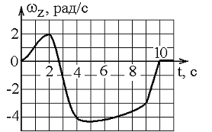
1 | 1)2 рад; 2) 2,7 рад; 3) 0 рад; 4) 5,3 рад.
2 | Направления векторов момента импульса $\vec{L}$ и момента сил $\vec{М}$для равноускоренного вращения твердого тела правильно указаны на рисунке…
2 | 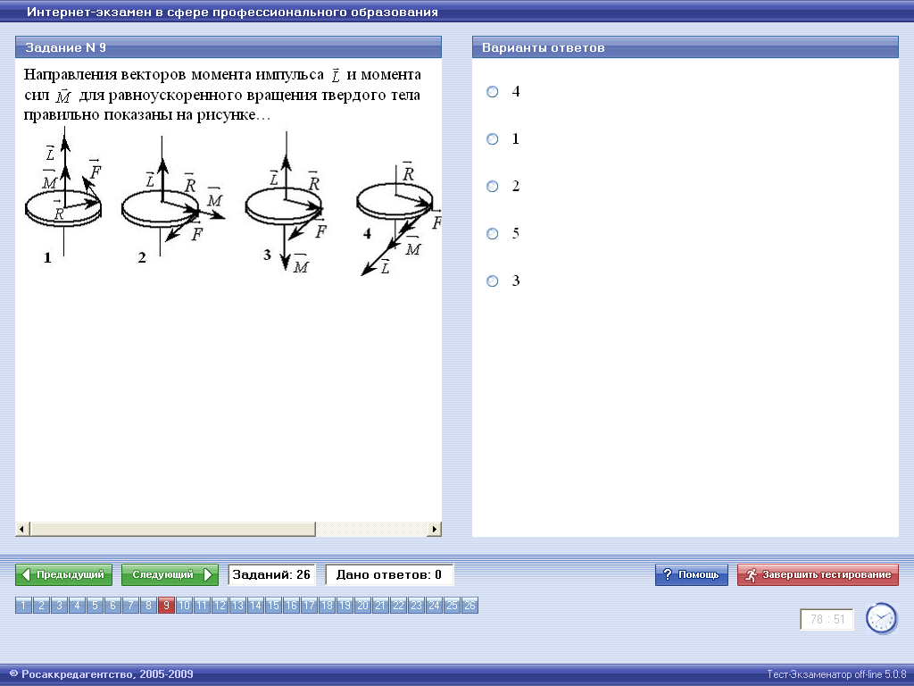
3 | Обруч массой 2 кг и радиусом 50 см, вращается с частотой 5 $c^{−1}$относительно оси, проходящей через центр масс. Кинетическая энергия равна...
3 | 1)246 Дж; 2) 157000 Дж; 3) 7,85 Дж; 4) 6,25 Дж.
4 | Уравнение синусоидальной волны, распространяющейся вдоль оси ОХ, имеет вид $ξ=0,\text{01}⋅\text{sin}({\text{10}}^{3}t−2x)$. Волновое число равно (в СИ)…
4 | 1)0,01; 2) 1000; 3) 2; 4) 3,14.
5 | Если $ΔU$ - изменение внутренней энергии идеального газа, $A$- работа газа, $Q$ - теплота, сообщаемая газу, то для изобарного охлаждения газа справедливы соотношения…
5 | 1)$Q=0,A⊳0,ΔU⊲0$; 2) $Q⊲0,A=0,ΔU⊲0$;  3) $Q⊲0,A⊳0,ΔU=0$; 4) $Q⊲0,A⊲0,ΔU⊲0$.
6 | Точечный заряд $+q$ находится в центре сферической поверхности. Если заряд сместить из центра сферы, оставляя его внутри нее, то поток вектора напряженности электростатического поля $\vec{E}$ через поверхность сферы…
6 | 1)не изменится; 2) уменьшится; 3) увеличится.
7 | На рисунке представлен график зависимости силы тока в проводнике от приложенного к нему напряжения. По нему можно сказать следующее…  o  u  I  1  2
7 | 1)$R_{1}⊳R_{2}$; 2) $R_{1}⊲R_{2}$; 3) $R_{1}=R_{2}$;  4) по приведенным графикам о сопротивлениях 1 и 2 сказать ничего нельзя…
8 | На рисунке представлена зависимость магнитного потока, пронизывающего некоторый замкнутый контур, от времени. ЭДС индукции в контуре не возникает на интервале…  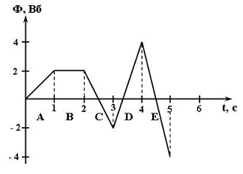
8 | 1)A; 2) B; 3) C; 4) D; 5) E.
9 | Постоянно меняющаяся радужная окраска мыльных пузырей объясняется…
9 | 1)дифракцией света;  2) интерференцией света;  3) поляризацией света;  4) дисперсией света.
10 | Один из видов радиоактивного излучения представляет собой является поток быстро движущийся электронов. Это-…
10 | 1)$γ$- излучение; 2)$β^{+}$- излучение;  2)$α$- излучение; 4) $β^{−}$- излучение.

